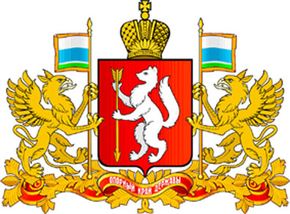

ПРАВИТЕЛЬСТВО СВЕРДЛОВСКОЙ ОБЛАСТИ

МИНИСТЕРСТВО ОБЩЕГО И ПРОФЕССИОНАЛЬНОГО ОБРАЗОВАНИЯ

СВЕРДЛОВСКОЙ ОБЛАСТИ

ПРИКАЗ

________________ № ______________

г. Екатеринбург

О внесении изменений в состав Комиссии по соблюдению требований к служебному поведению государственных гражданских служащих Министерства общего и профессионального образования Свердловской области и урегулированию конфликта интересов, утвержденный приказом Министерства общего и профессионального образования
Свердловской области от 06.05.2013 № 226-л

Во исполнение пункта 120 Плана работы органов государственной власти Свердловской области по противодействию коррупции на 2014-2015 годы, утвержденного распоряжением Губернатора Свердловской области от 02.04.2014 № 88-РГ «Об утверждении Плана мероприятий органов государственной власти Свердловской области по противодействию коррупции на 2014-2015 годы»
ПРИКАЗЫВАЮ:
1. Внести изменения в состав Комиссии по соблюдению требований к служебному поведению государственных гражданских служащих Министерства общего и профессионального образования Свердловской области и урегулированию конфликта интересов, утвержденный приказом Министерства общего и профессионального образования Свердловской области от 06.05.2013 № 226-л «Об утверждении состава Комиссии по соблюдению требований к служебному поведению государственных гражданских служащих Министерства общего и профессионального образования Свердловской области и урегулированию конфликта интересов», изложив пункт 5 в следующей редакции:
«5. Загайнова Елена Владимировна – специалист первой категории отдела охраны прав детей и комплексной безопасности в системе образования».
2. Отделу государственной службы и кадров (Пьянков В.В.) довести настоящий приказ до сведения заинтересованных государственных гражданских служащих.
3. Контроль за исполнением настоящего приказа оставляю за собой.

И.о. Министра А.А. Пахомов

